D. ELIZABETH FLORES con D.N.I. 14.711.237-8, doctorante de la Universidad SEK de Chile.

CERTIFICO

que el artículo que se adjunta y cuyo título es: EFECTOS DE UNA SESIÓN DE EJERCICIO FÍSICO SOBRE LA ACTIVIDAD NEUROFISIOLÓGICA DURANTE LA RESOLUCIÓN DE UNA PRUEBA DE ATENCIÓN SELECTIVA, es original, inédito, no ha sido publicado y no está siendo examinado por ninguna otra revista o publicación. Del mismo modo, se ostenta la legítima titularidad de uso sobre todos los derechos de propiedad intelectual e industrial correspondientes al citado artículo.
Igualmente, se aceptan las normas de publicación de la revista y se solicita que el artículo sea evaluado por el Comité Editorial/Científico de “Retos” para su publicación.

Firmo la presente en SANTIAGO a 30 de NOVIEMBRE de 2018

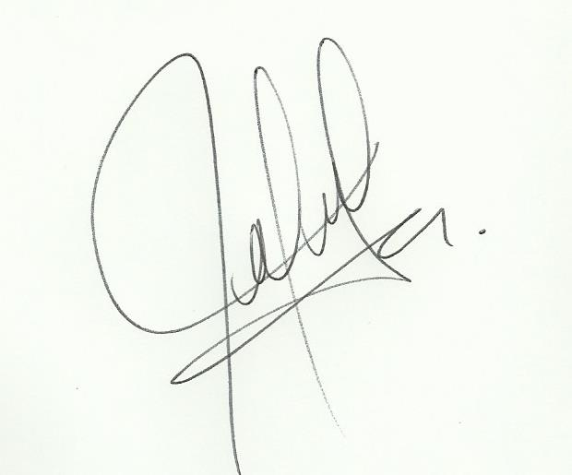

Fdo. ELIZABETH FLORES

